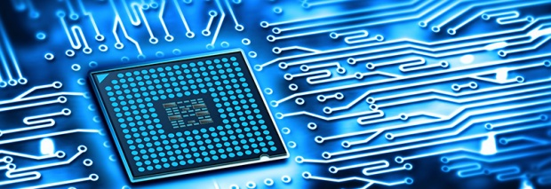

**Rapport de projet**

Électronique digitale

Groupe 3

Almasy Zita | Bohyn Gauthier | Hermant Thibaut | Ponjée Aymeric

1. **Objectifs du projet**

Le projet qui nous a été donné dans le cadre du cours Électronique digital et analyse des signaux consiste à répondre à une demande d’un client factice. On nous a plongé dans une situation spécifique en nous présentant le projet sous ses aspects techniques. Il nous a été demandé de proposer des solutions tout en tenant compte des contraintes du client.   
L’objectif principal étant de répondre aux attentes du client. Cela est impossible à faire si les étudiants du projet ne s’organisent pas en conséquence.   
Il nous a donc été demander de créer une application qui sera une sonde de température qui envoie au PIC une mesure analogique de la température ambiante d’une pièce.

Pour cela nous avons dû réaliser une carte qui devra non seulement afficher l’information de température sous forme digitale mais aussi signaler une alerte lorsque la température dépasse un seuil critique défini par l’utilisateur.

Nous avons également dû mettre en pratique nos connaissances du cours de *Développement informatique avancé : application*, pour que le PIC puisse communiquer avec une application JAVA.

1. **Schéma** 
   1. Schéma électronique finalisé

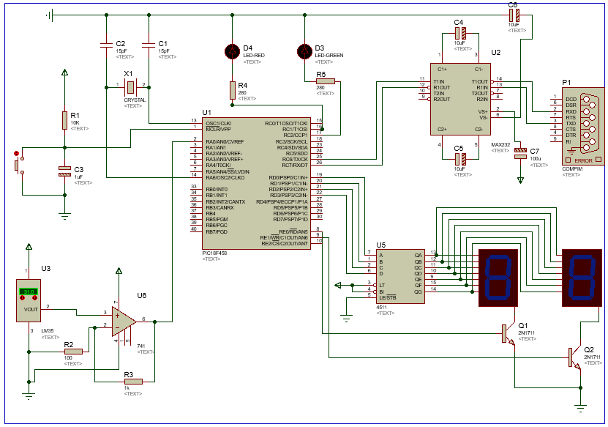

* 1. Schéma définitif de la carte

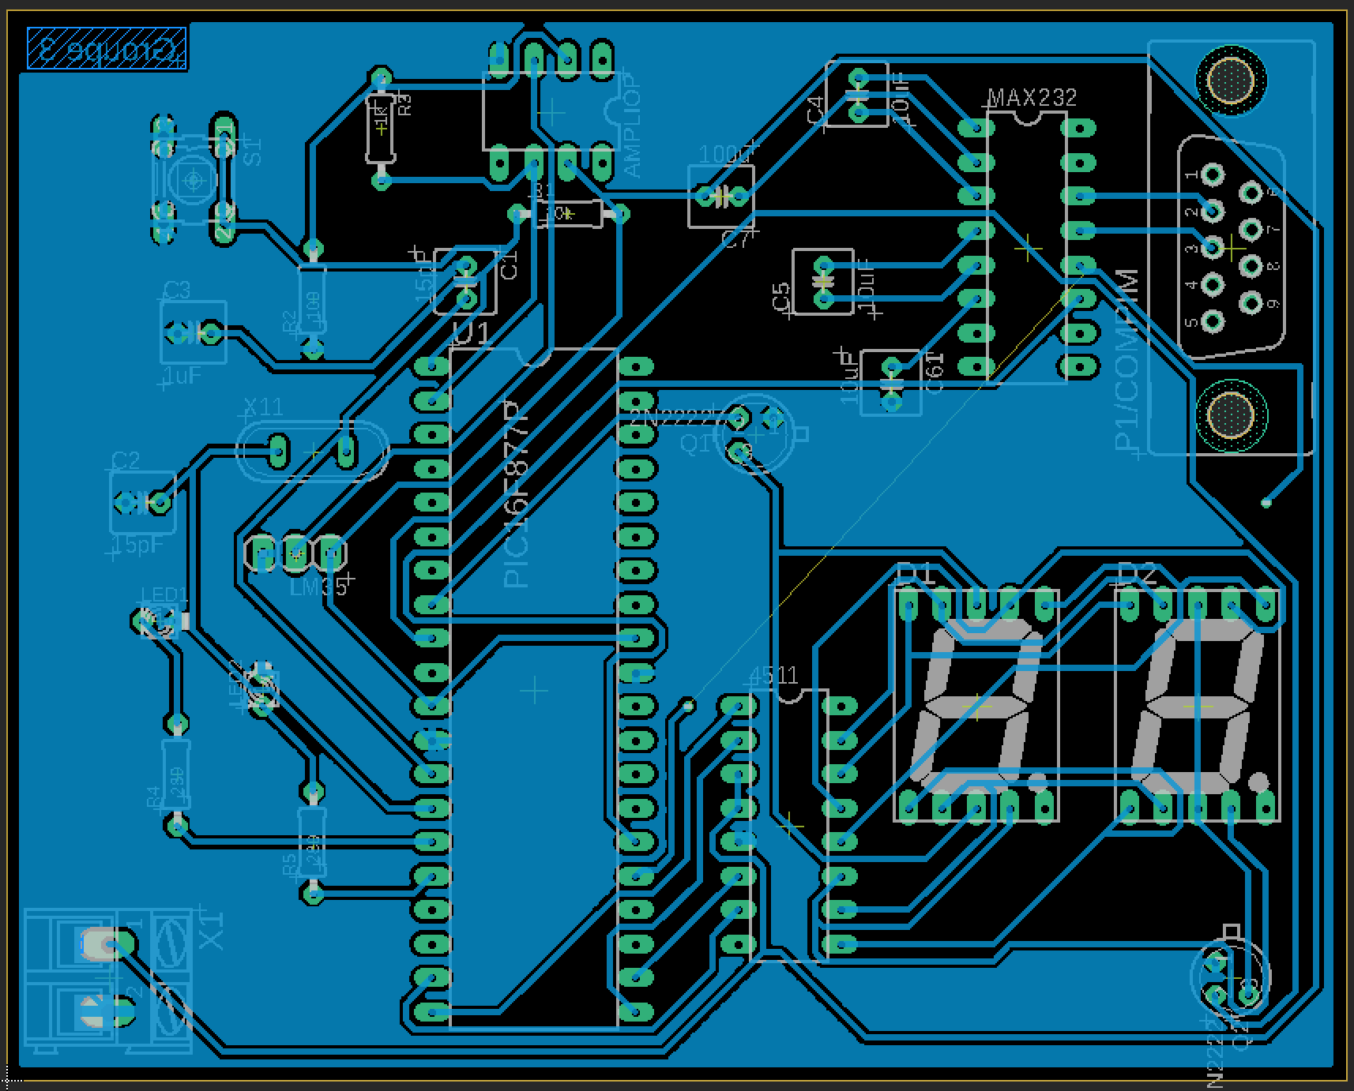

1. **Répartition du travail au sein du groupe**

En ce qui concerne la répartition du travail au sein du groupe, cela n’a pas été évident au début de trouver notre rythme de croisière. D’une part car tous les membres du groupe ne sont pas dans la même classe mais également car les disponibilités de chacun ne sont pas les mêmes.

Nous avons donc décidé de nous “diviser” en deux groupes.   
Groupe 1 : Gauthier Bohyn et Thibaut Hermant  
Groupe 2 : Zita Almasy et Aymeric Ponjée

Le groupe 1 s’est chargé de créer le Trello et de le tenir à jour mais également de faire la version du schéma électronique sur Proteus + test.

Le groupe 2 s’est chargé de créer le Github et de drive en faisant attention de les tenir à jour. Il s’est également chargé de faire la version du schéma électronique sur EAGLE + test.

**Liens**

<https://github.com/he201525/Projet-Electronique>

<https://github.com/he201525/Projet-Electronique/wiki>

<https://trello.com/b/cpE0EBc2/electronique>